

به نام خدا

پایه پنجم

درس:علوم موضوع:پوست ولامسه کاربرگ فعالیتی:5

نام: ....................................................... نام خانوادگی: ....................................................... تاریخ: 22/07/1399



اطلاعات من در مورد حس لامسه:

میزان حساسیت حس لامسه در قسمت های مختلف بدن متفاوت است.

سوال :حداقل فاصله بین دوسوزن روی یک نقطه از پوست(آستانه ی تشخیص)چند میلیمتر باید باشد تا تیزی نوک سوزن را احساس کنیم؟

فرضیه ی من: سوزن هر کجا روی بدن باشد متوجه می شویم

انجام آزمایش:

1-یک دایره به قطرهشت ونیم سانتی متر روی مقوا ،فوم یا یونولیت بکش ومانند شکل روی آن در نقاط مشخص شده سوزن ته گرد قرار بده.(اعداد به میلیمترفاصله ی بین سوزنهاست)

2-حالا روی این وسیله ،که نامش تست آستانه ی تشخیص است در نقاط مشخص شده سوزن قرار بده.(یعنی کلا 20 سوزن )

3.وسیله ان آماده شده ،آزمایش را شروع کن.قسمت هایی که در جدول نوشته شده خودت هم دومورد اضافه کن.

یادداشت برداری :هنگام انجام آزمایش در جدول یادداشت کن.

|  |  |
| --- | --- |
| محل آزمایش | آستانه ی تشخیص بر حسب میلی متر |
| بازو |  |
| زیر چانه |  |
| پشت گردن |  |
| نوک انگشت دست |  |
| ساق پا |  |
| روی دست |  |

همانطور که می دانی میزان حساسیت حسّ لامسه در قسمت های مختلف بدن متفاوت است.

با انجام این آزمایش می توانی به این سوال پاسخ دهی که:تانه تشخیص فاصله دو نقطه از هم در قسمت های مختلف پوست ( برحسب میلی متر ) چقدر است؟

آئمندمتذن چه میدانمبه عنوان مثال در مورد گیرنده های حسی بازو، حدّاقل فاصله، بین دو سوزن چقدر باید باشد تا تیزی نوک هر دو سوزن حس شود؟

برای این کار دور شکل (1) در صفحه دوم فعّالیت را ببر و روی یک مقوّا، یونولیت یا فوم با همان اندازه بچسبان.

برای تکمیل وسیله تست آستانه تشخیص، در نقاط مشخص شده در شکل سوزن ها را قرار بده.

می توانی نتایج آزمایشت را در جدول زیر وارد کنی.

ایستگاه مهارتی

ایستگاه تفکری

سوزن

سوزن

سوزن

سوزن

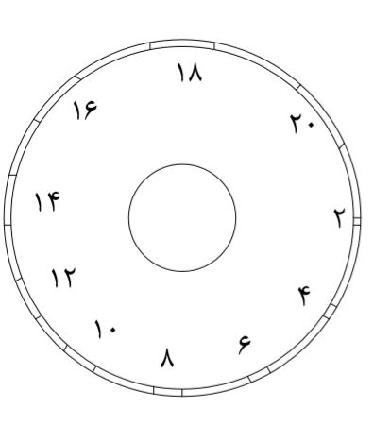

دخترم بعد ازدیدن فیلم ها 3خط از نکات مهمی که متوجه شدی بنویس.

من از این فیلم متوجه شدم که اگر آدم نداند چه بلایی می خواهد سرش بیاید راهتتر می تواند از آن درد بگذرد .

وقتی دست هایمان را در ظرفی می کنیم که چیزی در آن هست گیرنه های حسی به مغز پیام می فرستند و مغز می گوید ما به چه نوع چیزی دست می زنیم .مثلا به یک چیز نرم ، زبر ،............ .

.